 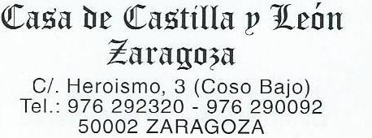

**Con relación a lo expuesto en el Proyecto de Decreto por el que se desarrolla la regulación de las Comunidades castellano leonesas en el exterior:**

**A nuestro criterio en el Capítulo IV art. 11 y 11,1 aptado.a “Acceder a ayudas …………… “** entendemos que el principio de igualdad es muy loable, pero quizá se debería tener más en consideración las actividades realizadas y justificadas y no las programadas por las Casas Regionales, para los criterios de reparto de las subvenciones o ayudas que la Junta de C. y L. determine, tomando como referencia el número de asociados y la cantidad de actividades realizadas. En la idea de que en muchas ocasiones las actividades subvencionadas no están muy acordes con los fines para los que se concedieron. Esto se evitaría si se concediese una financiación sobre los proyectos que se presenten y justifiquen.

Sería muy interesante que se promoviesen convenios en materia de turismo para poder realizar visitas desde las Casas Regionales a las Ciudades y Provincias de la Comunidad.

Lógicamente las entidades con mayor número de asociados podrán realizar mayor número de actos. Otras Casas Regionales con menor número de asociados podría darse el caso de que realizaran proporcionalmente una actividad mayor. A la vez, sería conveniente tener muy presente que algunas entidades no pueden realizar más actividades como consecuencia de no poder soportar los gastos que las mismas generan y no por falta de personal o desidia de sus gestores.

**Con referencia la art. 12,2d; “Contribuir a la promoción de la Comunidad …………….. “** Entendemos que las visitas institucionales de las autoridades de la Junta de Castilla y León cuando visiten las zonas donde las Casas están ubicadas, se cuente con los locales, personal y medios de las mismas, o cuando menos sean informadas de los actos a desarrollar.